TP-2 Licence Pro RT 2019/2020
Partie 1 : contrôleur de domaine AD sous windows server 2012 ou supérieur
Réaliser le réseau ci-dessous comportant au moins deux serveurs et installer les services proposés.
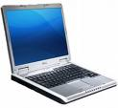
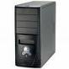
Lancelot : 192.168.20.12
192.168.1.30
Win2012
Services
DNS
HTTP
MySQL2
Ressources
-NANTES
-LILLE
-COMMUN


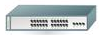


Merlin : 192.168.20.19
Linux
Services :
HTTPs
MySQL1
POP
SMTP
SSH, DNS
Autres serveurs

Sur le serveur windows, configurer le rôle Active Directory et créer les utilisateurs et groupes ci-dessous :
bretons
chtis
-dupont
-fred
-marie

-amandine
-jules

* Les groupes ont par défaut, le droit d’écriture sur leurs fichiers et dossiers respectifs : les bretons peuvent tout faire dans la ressource partagée NANTES. Les chtis dans LILLE, etc. Le dossier COMMUN doit être accessible à tous en lecture/écriture et être browsable.
Partie 2 : serveur de messagerie sous linux (domaine LICPRO.NET)
2.1)-Installer et configurer la machine linux en serveur DNS primaire (avec BIND). On fera référence dans ce serveur DNS à au moins trois machines du réseau (même si elles n’existent pas en réalité).
-Les tests de résolution directe et inverse seront faits avec nslookup, host et ping.

2.2)-Sur le serveur linux :
-installer un service de messagerie avec POSTFIX et DOVECOT-POP3d ou POSTFIX et COURIER-IMAP4
-créer les BAL (boîtes aux lettres) pour les utilisateurs des groupes CHTIS et BRETONS
-réaliser l’échange de messages entre utilisateurs et groupes :
* jules → fred
* amandine → bretons
* dupont → amandine
* marie → chtis

**** Fournir les captures de ces échanges ****

2.3)-Serveur MYSQL1 sur linux
-Installer le service Mysql-server sous linux et s’y connecter à partir d’une autre machine comme windows server 2012 ou une autre station de travail sous windows quelconque. Il vous est conseillé d’utiliser un client graphique appelé SQLyog ou un accès par SSH à partir de windows.
-Créer la base de données appelée DBCOMPTES sur linux et remplissez ses tables de quelques données. Lien sur la BDD DBCOMPTES : https://tsoungui.fr/cours/scripts-mysql-dbcomptes.pdf

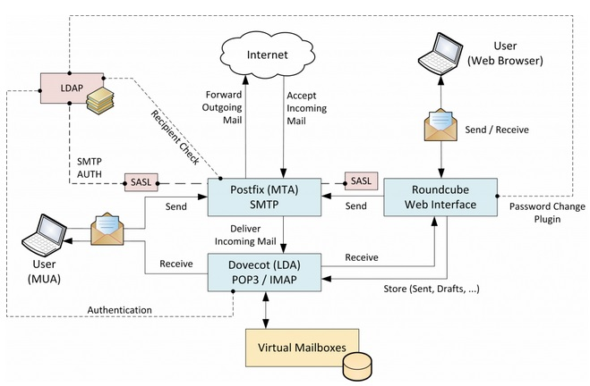

Tous les comptes rendus sont à adresser à
Henri.tsoungui@uphf.fr
ET
htsoungui@sfr.fr
ainsi qu’à vous-mêmes en copie CC.

